|  |
| --- |
| biaoshi |

**期末作品（总结）报告**

**学 院 名 称： 媒体工程学院**

**课 程 名 称： C程序设计**

**项 目 名 称： 通讯录数据库的模拟实现**

**学 号： 220708214**

**姓 名： 石嘉馨**

**班 级： 22网络工程2班**

**任 课 教 师： 裘姝平**

**学 期： 2022 - 2023 学年第1学期**

**成 绩：**

**通讯录数据库信息系统的模拟实现**

**1 项目选题简介**

本次程序选择学生通讯录数据库的实现，利用C语言模拟数据库的“增”、“删”、“改”、“查”功能及账号密码登陆功能。

**2通讯录数据库系统实施过程**

**2.1 系统的总体设计（功能模块介绍）**

主菜单页面，为用户提供操作选择，根据操作选择不同连接不同的子函数。

子函数分为增加学生信息，修改学生信息，查询学生信息和删除学生信息四个功能。其中查询学生信息可以通过学号和姓名两种方法进行查询。

考虑到本系统为通讯录存储系统，再增加一个显示信息功能。

* 1. **系统详细设计（数据结构设计、子函数设计，辅以流程图说明）**

流程图

登录

失败

成功

主功能页面

增加信息 修改信息 查询信息 删除信息 显示信息

以姓名查询 以学号查询

（1）全局设定

头文件使用conio.h，windows.h和string.h。利用结构体储存学生信息，结构体中包含学生学号、姓名及联系方式。

（2）主函数

main函数实现账号密码登录功能，本系统只检验密码是否输入正确，用户名不做要求。利用while条件语句实现输入密码错误后提示重新输入的循环。输入密码三次系统自动退出（2.2-1）

Homepage函数为主功能菜单函数，同样利用while条件语句实现循环。用swicth语句进行选择。（2.2-2）

（3）子函数

增加信息，修改信息，删除信息用的是同一个结构：输入要处理的信息，系统循环判断是否符合条件，最后做出处理。

考虑到数据库使用前需大量处理数据，所以在处理数据的子函数中添加了loop定位点，使函数返回目标行，实现循环功能。（2.2-3）

查询功能使用与主函数相同的框架，并分为以姓名查询和以学号查询两种方式，用两个函数来分别实现。（2.2-4）

**1.3程序的调试和测试**

1. 输入密码回显“*”：

利用getch()函数，该命令可使输入即时回显，但需配合文件conio.h使用，且该命令接受回车键使用符号`\r`而非`\n`。

1. 字符串比较：

利用strcmp(a,b)函数，若a与b相同返回0。

1. 电话号码储存类型：

在最初的项目中使用int整形储存电话，会发生电话号码过长数据过大的储存溢出情况。第二版采用长整型long，但无法正常输出，所以放弃这种方法。第三版本改用double后，输出改为%.0f即可实现输出整型。

**3 项目总结**

项目基本实现储存数据的目的，及账号密码登录的前提条件。利用结构体模拟数据库“表”的功能，并实现了对数据的增加，删除，修改和查询处理。

通过本次项目的实现，我对结构体的认识更加深入，对函数之间的串联也更加熟练。在不断的调试中也发现了自己平日写代码存在的问题并加以改正，例如在大量的变量与函数声明过程中规范了命名习惯；在代码编写过程中调整格式使代码更加整齐易懂。

与此同时，通过查找网络资料，我还学会了一些课本上未曾涉及过的语句的使用及实现循环的方法，拓宽了知识面。在用C语言模拟数据库的过程中，我对数据库的理解也更加深入，对数据库运行原理有了进一步的了解，对日后数据库的使用筑牢了基础。

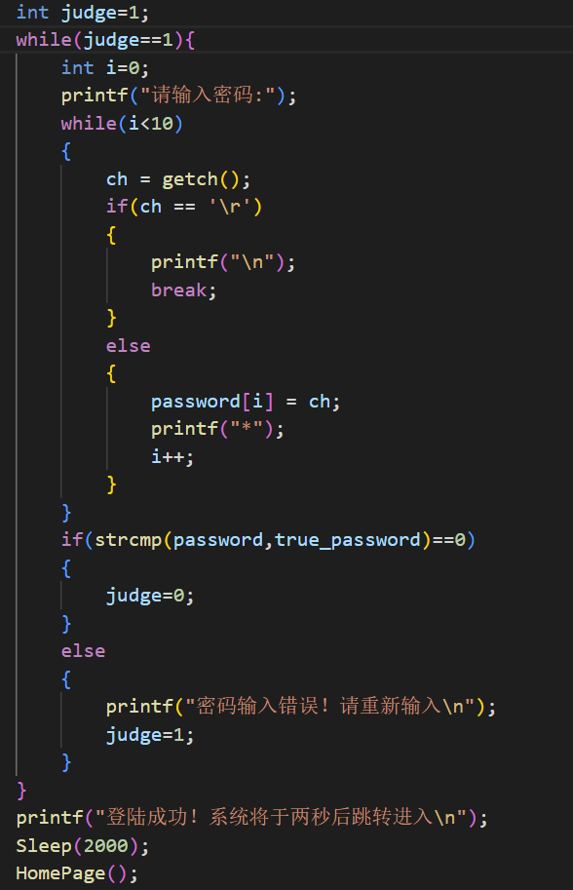**附录**

（2.2-1）

（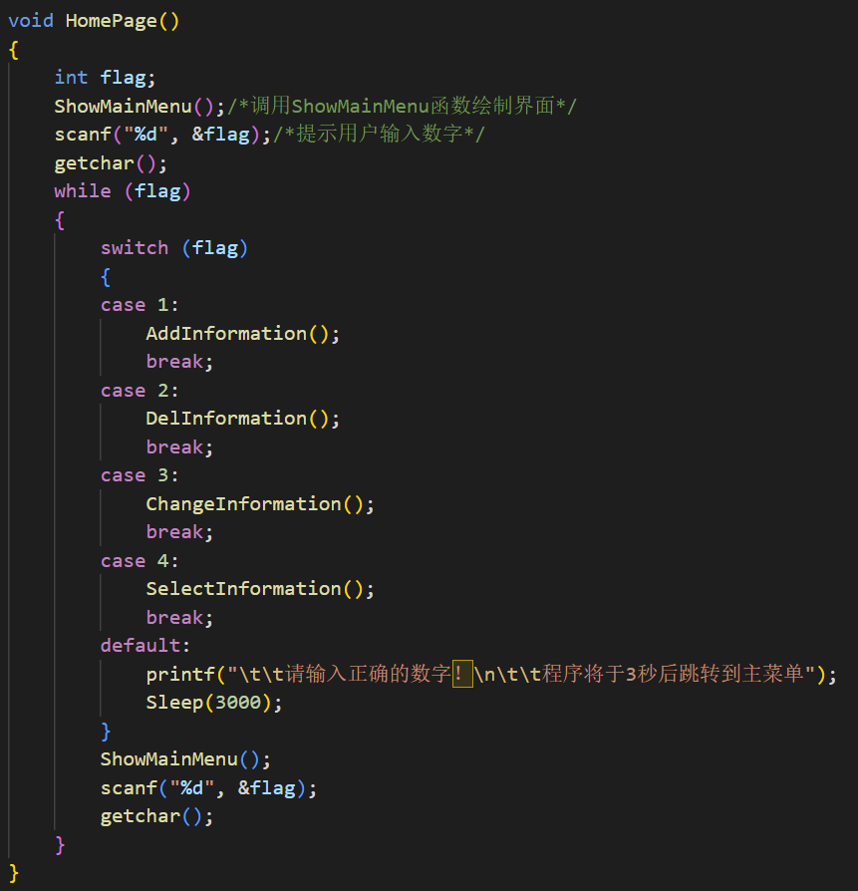2.2-2）

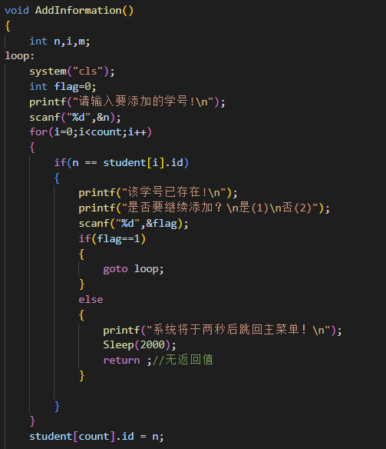

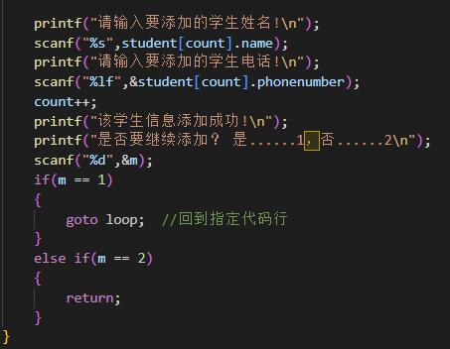

（2.2-3）

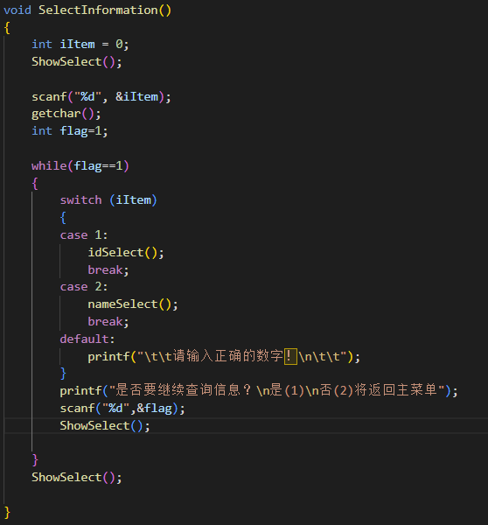

（2.2-4）